snom Menüstruktur

Menütaste

|
| /-----------------------------+----\
+-+ 1 RufumleitungsprofilecGRE| |
| +-----------------------------/ |
| | Rufumleitungsprofil auswählen |
| \----------------------------------/
|
| /---------------------+------------\
+-+ 2 RufumleitungcGRE| |
| +---------------------/ |
| | Aktuelles Rufumleitungsprofil |
| | bearbeiten |
| \----+-----------------------------/
| |
| | /------------------------\
| +------+ 1 Rufumleitung cGRE|
| | \----+-------------------/
| | |
| | | /----------------------------+----\
| | +------+ 1 Standardnummer cGRE| |
| | | +----------------------------/ |
| | | | Umleitungsziel 1 |
| | | \---------------------------------/
| | |
| | | /----------------------------+----\
| | +------+ 2 temp. Nummer cGRE| |
| | | +----------------------------/ |
| | | | Umleitungsziel 2 |
| | | \---------------------------------/
| | |
| | | /----------------------------+----\
| | +------+ 3 von intern cGRE| |
| | | +----------------------------/ |
| | | | Umleitungen konfigurieren |
| | | | für Anrufe von intern |
| | | \----+----------------------------/
| | | |
| | | | /--------------------+--------------------------\
| | | +------+ 1 immer cGRE| |
| | | | +--------------------/ |
| | | | | Dauerhafte Umleitung einstellen |
| | | | \----+------------------------------------------/
| | | | |
| | | | | /--------------------+---------------------------\
| | | | +------+ Aus cGRE| |
| | | | | +--------------------/ |
| | | | | | Keine Rufumleitung |
| | | | | \------------------------------------------------/
| | | | |
| | | | | /--------------------+---------------------------\
| | | | +------+ Std. cGRE| |
| | | | | +--------------------/ |
| | | | | | Umleitung auf die Standardnummer (Nur |
| | | | | | verfügbar, wenn eine Nummer als |
| | | | | | Standardnummer eingetraten ist) |
| | | | | \------------------------------------------------/
| | | | |
| | | | | /--------------------+---------------------------\
| | | | +------+ Tmp. cGRE| |
| | | | | +--------------------/ |
| | | | | | Umleitung auf die temporäre Nummer (Nur |
| | | | | | verfügbar, wenn eine Nummer als |
| | | | | | temporäre Nummer eingetragen ist) |
| | | | | \------------------------------------------------/
| | | | |
| | | | | /--------------------+---------------------------\
| | | | +------+ AB cGRE| |
| | | | | +--------------------/ |
| | | | | | Umleitung auf den Anrufbeantworter |
| | | | | \------------------------------------------------/
| | | | |
| | | | | /--------------------+---------------------------\
| | | | +------+ Ansage cGRE| |
| | | | | +--------------------/ |
| | | | | | Umleitung auf die Ansage |
| | | | | \------------------------------------------------/
| | | | |
| | | | | /--------------------+---------------------------\
| | | | +------+ Parallel cGRE| |
| | | | | +--------------------/ |
| | | | | | Parallelruf ausführen (hierzu im Webinterface|
| | | | | | unter Rufumleitung -> Parallelruf die |
| | | | | | Zielrufnummern für den Parallelruf eintragen)|
| | | | | \------------------------------------------------/
| | | | |
| | | | | /--------------------+---------------------------\
| | | | \------+ ZeitsteuerungcGRE| |
| | | | +--------------------/ |
| | | | | Zeitabhängige Umleitung einstellen (kann nur |
| | | | | vom Administrator konfiguriert werden) |
| | | | \------------------------------------------------/
| | | |
| | | | /--------------------+--------------------------\
| | | +------+ 2 besetzt cGRE| |
| | | | +--------------------/ |
| | | | | Umleitung bei besetzt einstellen |
| | | | \----+------------------------------------------/
| | | | |
| | | | | /-----------------------------------------------------+----\
| | | | \------+ Aus/Std./Tmp./AB/Ansage/Parallel/ZeitsteuerungcGRE| |
| | | | +-----------------------------------------------------/ |
| | | | | Einstellmöglichkeiten wie bei "1 immer" |
| | | | \----------------------------------------------------------/
| | | |
| | | | /--------------------+--------------------------\
| | | +------+ 3 keine Antw.cGRE| |
| | | | +--------------------/ |
| | | | | Umleitung einrichten für den Fall, dass ein |
| | | | | Anruf nicht angenommen wird (Dauer kann über|
| | | | | den Menüpunkt "Timeout keine Antw." eine |
| | | | | Ebene höher konfiguriert werden |
| | | | \----+------------------------------------------/
| | | | |
| | | | | /-----------------------------------------------------+----\
| | | | \------+ Aus/Std./Tmp./AB/Ansage/Parallel/ZeitsteuerungcGRE| |
| | | | +-----------------------------------------------------/ |
| | | | | Einstellmöglichkeiten wie bei "1 immer" |
| | | | \----------------------------------------------------------/
| | | |
| | | | /--------------------+--------------------------\
| | | \------+ 4 offline cGRE| |
| | | +--------------------/ |
| | | | Umleitung einrichten für den Fall, dass der |
| | | | Nutzer an keinem Telefon angemeldet ist |
| | | \----+------------------------------------------/
| | | |
| | | | /-----------------------------------------------------+----\
| | | \------+ Aus/Std./Tmp./AB/Ansage/Parallel/ZeitsteuerungcGRE| |
| | | +-----------------------------------------------------/ |
| | | | Einstellmöglichkeiten wie bei "1 immer" |
| | | \----------------------------------------------------------/
| | |
| | | /----------------------------+----\
| | +------+ 4 von extern cGRE| |
| | | +----------------------------/ |
| | | | Umleitungen konfigurieren |
| | | | für Anrufe von extern |
| | | \----+----------------------------/
| | | |
| | | | /----------------------------------------+------\
| | | \------+ immer/besetzt/keine Antw./offlinecGRE| |
| | | +----------------------------------------/ |
| | | | Einstellmöglichkeiten wie bei "3 von intern"|
| | | \-----------------------------------------------/
| | |
| | | /----------------------------+----\
| | \------+ 5 Timeout keine Antw.cGRE| |
| | +----------------------------/ |
| | | Zeit, bevor die Umleitung |
| | | "keine Antwort" greift |
| | | (in Sekunden) |
| | \---------------------------------/
| |
| | /------------------------+------------------------\
| \------+ 2 Externe NummerncGRE| |
| +------------------------/ |
| | Externe Rufnummern, die als Weiterleitungsziel|
| | genutzt werden sollen, müssen hier eingetragen|
| | werden |
| \-------------------------------------------------/
|
| /-----------------------------\
+-+ 3 Dienstmerkmale cGRE|
| \----+------------------------/
| |
| | /------------------------+-------------\
| +------+ 1 CLIR Intern cGRE| |
| | +------------------------/ |
| | | Rufnummernunterdrückung bei Anrufen|
| | | nach intern aktivieren/deaktivieren|
| | \--------------------------------------/
| |
| | /------------------------+-------------\
| +------+ 2 CLIR Extern cGRE| |
| | +------------------------/ |
| | | Rufnummernunterdrückung bei Anrufen|
| | | nach extern aktivieren/deaktivieren|
| | \--------------------------------------/
| |
| | /------------------------+-------------\
| +------+ 3 Anklopfen cGRE| |
| | +------------------------/ |
| | | Anklopfen aktivieren/deaktivieren |
| | \--------------------------------------/
| |
| | /------------------------+-------------\
| +------+ 4 CID extern cGRE| |
| | +------------------------/ |
| | | Angezeigte Rufnummer für Anrufe |
| | | nach extern konfigurieren |
| | \--------------------------------------/
| |
| | /------------------------+-------------\
| \------+ 5 CID intern cGRE| |
| +------------------------/ |
| | Angezeigte Rufnummer für Anrufe |
| | nach intern konfigurieren |
| \--------------------------------------/
|
|
| /-----------------------------\
\-+ 4 Klingeltöne cGRE|
\----+------------------------/
|
| /------------------------+-----------------\
+------+ 1 Intern cGRE| |
| +------------------------/ |
| | Klingelton für interne Anrufe auswählen|
| \------------------------------------------/
|
| /------------------------+-----------------\
\------+ 2 Extern cGRE| |
+------------------------/ |
| Klingelton für externe Anrufe auswählen|
\------------------------------------------/
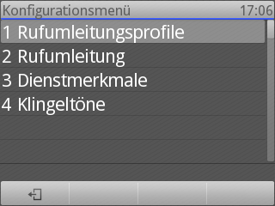
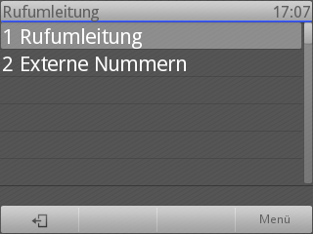
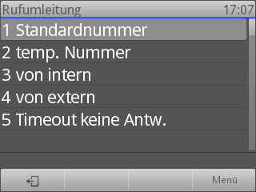
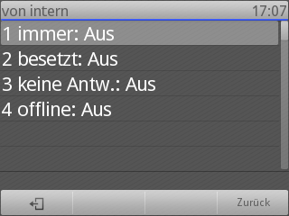
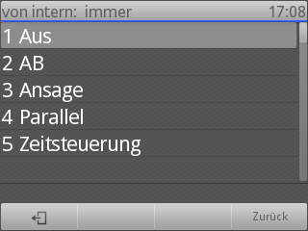
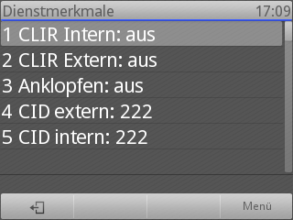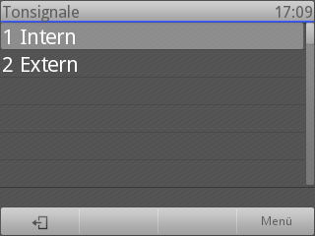

Navigationstaste hoch

|
| /------------------------------+----------------------\
+-+ 1 Benutzer wechseln cGRE| |
| +------------------------------/ |
| | Den aktuell angemeldeten Benutzer wechseln |
| \-----------------------------------------------------/
|
| /------------------------------+----------------------\
+-+ 2 Benutzer abmelden cGRE| |
| +------------------------------/ |
| | Den aktuell angemeldeten Benutzer abmelden |
| \-----------------------------------------------------/
|
| /------------------------------+----------------------\
\-+ 3 Telefon neu starten cGRE| |
+------------------------------/ |
| Das Telefon neu starten |
\-----------------------------------------------------/
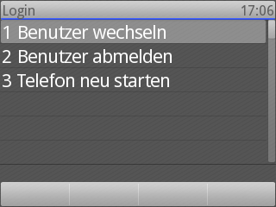

Navigationstaste links

|
| /------------------------------+----------------------\
+-+ 1 Gewählt cGRE| |
| +------------------------------/ |
| | Liste der gewählten Nummern |
| \-----------------------------------------------------/
|
| /------------------------------+----------------------\
+-+ 2 Verpasst cGRE| |
| +------------------------------/ |
| | Liste der verpassten Anrufe |
| \-----------------------------------------------------/
|
| /------------------------------+----------------------\
+-+ 3 Angenommen cGRE| |
| +------------------------------/ |
| | Liste der angenommenen Anrufe |
| \-----------------------------------------------------/
|
| /------------------------------+----------------------\
+-+ 4 WS Verpasst cGRE| |
| +------------------------------/ |
| | Liste der verpassten Anrufe der Warteschlange, |
| | an der der Benutzer angemeldet ist |
| \-----------------------------------------------------/
|
| /------------------------------+----------------------\
\-+ 5 WS Angenommen cGRE| |
+------------------------------/ |
| Liste der angenommenen Anrufe der Warteschlange, |
| an der der Benutzer angemeldet ist |
\-----------------------------------------------------/
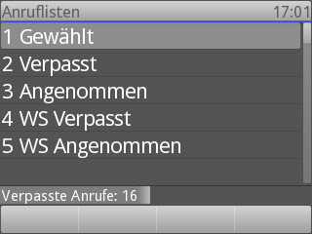

Navigationstaste rechts

|
| /------------------------------+----------------------\
+-+ 1 Klingelton probehörencGRE| |
| +------------------------------/ |
| | Den aktuell angemeldeten Benutzer wechseln |
| \-----------------------------------------------------/
|
| /------------------------------+----------------------\
+-+ 2 Netzwerk cGRE| |
| +------------------------------/ |
| | Netzwerkparameter verändern (Nur im |
| | Administratormodus verfügbar) |
| \-----------------------------------------------------/
|
| /------------------------------+----------------------\
\-+ 3 Wartung cGRE| |
+------------------------------/ |
| Informationen über das Telefon, Neustart |
\-----------------------------------------------------/


